
瑞钧科技办事处订货单

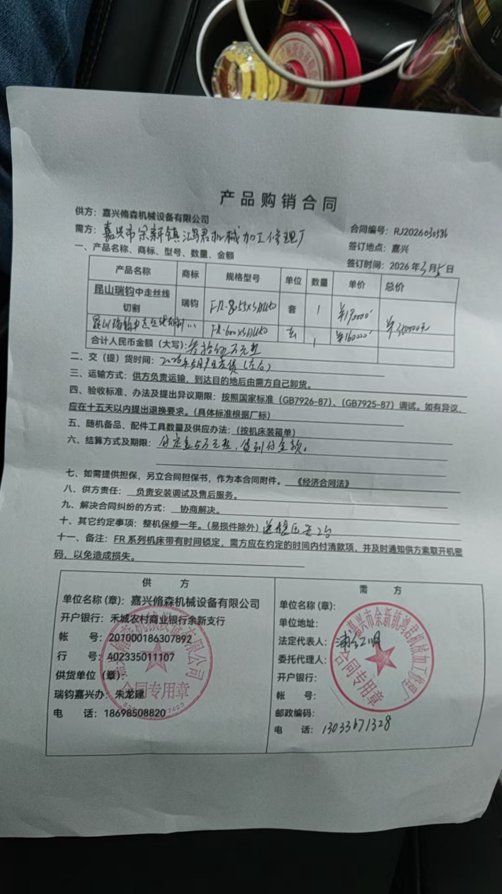
供方 |  | 昆山瑞钧机械科技有限公司
需方 |  | 陈利春
所属办事处 |  | 浙江办 | 签订时间 | 2026年3月5日
产品名称 |  | 规格型号 |  | 数量 | 税票
瑞钧中走丝线切割 |  | FR-8055XS（Auto） |  | 1
备注 |  | 标配
交货时间 |  | 2026年5月8日
结算方式 |  | 预付定金伍万元，余款货到调试完成验收后付清
购货方信息 | 名称
购货方信息 | 地址 | 浙江省嘉兴市南湖区余新镇镇西路16号
购货方信息 | 联系人 | 蒲红明
购货方信息 | 联系方式 | 13033671328
办事处信息 | 办事处 | 嘉兴办
办事处信息 | 联系人 | 朱龙建
办事处信息 | 联系方式 | 18698508820
其他特殊要求 | 收货信息直接写办事处信息

